9. PRIORYTETOWY PLAN ODNOWY MIEJSCOWOŚCI WIERZCHOSŁAWICE.
Od serca.
„Wierzchosławice o wiejskich walorach, miejskim standardzie, wieś kultywująca tradycję, nastawiona na rozwój.”
Ta myśl w pełni oddaje, jak powinna wyglądać nasza wieś w przyszłości. Należy zrobić wszystko, aby rozbić apatię, zwątpienie i niepewność jutra. Należy wskazać, że transformacja niesie ze sobą nowe, pozytywne możliwości na rozwój i poprawę bytu. Trudno to zrobić bez konkretnych przykładów, bowiem dziś większość mieszkańców, zajęta walką o byt, przytłoczona problemami życia codziennego nie dostrzega takiej szansy.
Realizacja planu odnowy Wierzchosławic przekracza możliwości Sołectwa i Gminy. Powinniśmy zrobić wszystko, aby pozyskać środki pomocowe z UE. Musimy swoją postawą i zaangażowaniem przekonać do siebie i realizacji naszych zamierzeń sponsorów. Mamy głębokie przekonanie, że opracowane zagadnienia zawarte w planie, nasze zaangażowanie, pracowitość i determinacja przy ich realizacji, zostaną zauważone.
Zdobędą przychylność i akceptację, a w konsekwencji uzyskamy wsparcie w celu odnowy i rozwoju wsi, poprawy warunków życia.
Historia lubi się powtarzać!
Z uwagi na brak w naszej wsi atrakcji przyrodniczych, takich jak las, jezioro lub rzeka musimy dać naszej społeczności coś w zamian. Należy propagować zdrowy tryb życia, aktywną formę wypoczynku, organizować zajęcia pozalekcyjne dla dzieci i młodzieży. Dobrym rozwiązaniem jest proponowany przez nas kompleks kulturalno-rekreacyjno-sportowy. Jest to szczególnie ważne gdy rodzice, uwikłani w problemy dnia codziennego nie zapewniają należytej opieki. Jakość i zakres proponowanych zajęć musi stanowić przeciwwagę do szerzących się patologii: narkomanii i pijaństwa.
W przeciwnym wypadku będziemy mogli mówić o kolejnej straconej szansie, o straconym pokoleniu.
Musimy zrozumieć, że robimy to sami dla siebie.
Rada Sołecka

Strategia odnowy i Rozwoju obszarów wiejskich 2007-2015

Działania osi 3:
Odnowa i rozwój wsi
-poprawa jakości życia na obszarach wiejskich

Działania osi 4:
Lokalne strategie rozwoju
- poprawa jakości życia na obszarach wiejskich

Priorytetowy Plan odnowy Miejscowości Wierzchosławice.
1. Zadanie do realizacji:
Priorytet 1: Odnowa i Budowa Centrum Kultury i Wypoczynku.
2. Cele projektu:
2.1. Cel strategiczny:
Zintegrowana, wykształcona i mądra społeczność lokalna, kultywująca swoje dziedzictwo kulturowe.
2.2. Cel operacyjny:
Wzmocnienie fundamentów społeczności poprzez wspieranie integracji międzypokoleniowej i kultywowanie lokalnych tradycji.
2.3. Cel bezpośredni:
Odnowienie i przystosowanie do współczesnych wymagań tradycyjnego placu zabaw i spotkań na wsi, służącego integracji społeczności naszej wsi.
2.4. Cele pośrednie:
- odnowa i rozwój wsi
- wzrost atrakcyjności i estetyki wsi
- wzrost standardu życia
- wzrost jakości życia
- wzrost tożsamości i wartości życia wiejskiego
- wzrost bytu naszej społeczności

3. Zakres projektu:
3.1. Budynek
3.1.1. Świetlica z zapleczem i placem (kostka brukowa)
3.1.2. Punkt lekarsko- pielęgniarski
3.1.3. Zaplecze części rekreacyjno-sportowej
3.2. Plac zabaw dla dzieci
3.3. Boisko piłkarskie – płyta główna (120m x 70m)
3.4. Boisko piłkarskie – treningowe (40m x 20 m)
3.5. Boisko do siatkówki (19m x 9m)
3.6. Boisko do kometki (13,4 m x 6,1 m)
3.7. Boisko do koszykówki (28 cm x 15m)
3.8. Kort tenisa ziemnego (24m x 11 m)
3.9. Boisko do kometki plażowej (13,4 m x 6,1 m)
3.10. Boisko do siatkówki plażowej (16m x 8m)
3.11. Miejsce do organizacji ogniska i grillowania
3.12. Plac-grzybek i scena z zadaszeniem
3.13. Odwodnienie terenu pod boiska
3.14. Modernizacja drogi dojazdowej
3.15. Modernizacja oświetlenia przy drodze gminnej
3.16. Ogrodzenie terenu

4. Lokalizacja obiektu.
Plan lokalizacyjny przedstawiony został na fragmencie mapki geodezyjnej naszej wsi. Omawiany teren jest uzbrojony we wszystkie nitki komunalne.
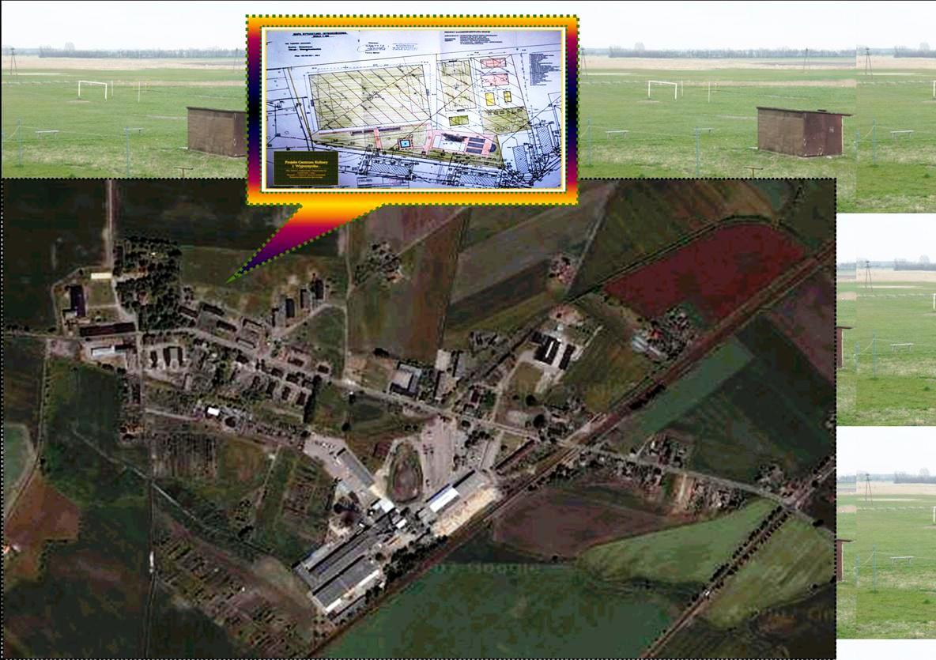
Planowany obiekt będzie stanowił integralną część zabudowy naszej wsi.
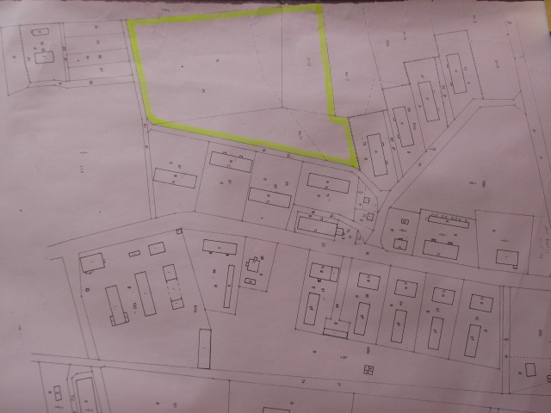
5. Charakterystyka projektu:

5.1 Budynek:
Konstrukcja budynku ma charakteryzować się:
- architektonicznie dopasowana do zabudowy wsi
- funkcjonalna i tania w budowie
- umożliwić realizację założeń i celów projektu
- funkcjonalna i tania w eksploatacji

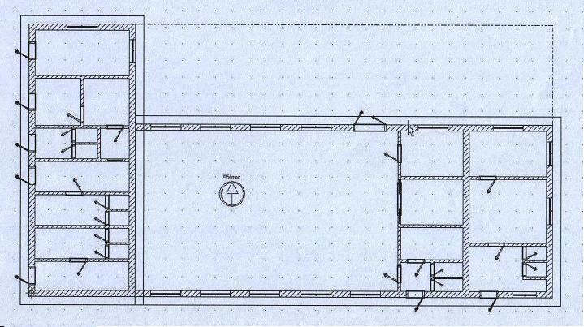

W planowanym budynku można wyodrębnić trzy funkcje, które powinien spełniać:
- zdrowie - punkt lekarsko – pielęgniarski (50 m²)
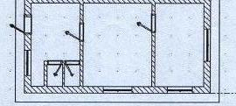
poczekalnia gabinet gabinet
zabiegowy lekarski

wc wc

1000 x 500

- kultura - świetlica wraz z zapleczem (200 m²)
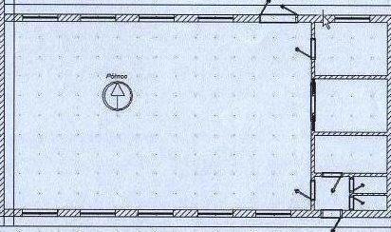

.

2000 x 1000

- rekreacyjna i sportowa - zaplecze i siłownia (96 m²)
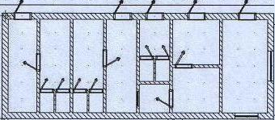
pokój
sędziowsk pomieszczenie
szatnia natrysk natryski szatnia socjalne
siłownia f600
wc nat.
magazynek
wc wc wc wc magazynek sprzętu

1600 x 600

5.2 Boiska trawiaste:
- piłkarskie główne
- piłkarskie treningowe
- do siatkówki
- do kometki
Pełnowymiarowe z atestowanym wyposażeniem.

Przy płycie głównej boiska, po jednej stronie przewiduje się siedliska dla publiczności oraz dwa kryte, tzw. ławki rezerwowych. Przy pozostałych boiskach w miarę potrzeb.

5.3 Boisko na piasku:
- siatkówka plażowa
- plac zabaw
- kometka plażowa
Wyposażenie atestowane, boisko pełno wymiarowe.

5.4 Boiska o nawierzchni mączki ceglastej
- koszykówka
- tenis
Wyposażenie atestowane, boiska pełno wymiarowe.

5.5 Pozostałe zamierzenia są zaplanowane jako towarzyszące, mające na celu:
- trwałość obiektu
- wysoki standard obiektu
- efekt wizualny i funkcjonalny
- utrzymanie ładu i porządku
- wysoki stan bezpieczeństwa i ochrony obiektu

  - Przewidywany koszt projektu.
Istnieje możliwość zastosowania sztucznej nawierzchni boisk.
Szacunkowy, wstępny koszt projektu wynosi około 800 000,00 zł.

6. Eksploatacja obiektu:
Rozpatrując zagadnienie eksploatacji obiektów użyteczności publicznej, postanowiliśmy działać poprzez organizacje społeczne działające w naszej wsi, oddając pod zarząd:
- Stowarzyszenie Gospodyń Wiejskich i Seniorów | - świetlica  - punkt lekarsko – pielęgniarski
- L.Z.S | - budynek zaplecza  - boiska ( rekreacja i sport)
Jest to zgodne z ich statutową działalnością i kultywowaniem tradycji. Nadzór nad działalnością obiektu sprawować będą:
- Rada Sołecka – organizacja i wykorzystanie obiektu
- Stowarzyszenie Rozwoju Wierzchosławic – sprawy finansowe

7. Podsumowanie:
Mieszkańcy Wierzchosławic mają nadzieje, że Urząd Miejski oraz Rada Miejska zaakceptują i pomogą w realizacji Planu Odnowy Miejscowości Wierzchosławice.
W imieniu społeczności Wierzchosławice, Rada Sołecka, Stowarzyszenie Rozwoju Wierzchosławice, Stowarzyszenie Gospodyń Wiejskich i Seniorów i Zarząd LZS uprzejmie proszą o włącznie projektu budowy Centrum Kultury i Wypoczynku w Wierzchosławicach do realizacji w ramach działania Strategii Rozwoju Obszarów Wiejskich, zakres działań osi 3 – Odnowa i Rozwój Wsi. Odczuwamy ogromną potrzebę istnienia tego rodzaju obiektu we wsi, której atrakcji poskąpiła, znana ze swej szczodrości natura.
Na koniec składamy podziękowanie wszystkim, którzy poprą nasze starania i dopomogą w ich realizacji.

8. Realizacja:
Jest to urealniony widok budynku „Centrum Kultury i Wypoczynku”
zgodny z dokumentacją budowlaną wykonywaną w ramach wygranego
Konkursu nr IV/4/2007 - „Odnowa tradycyjnych miejsc spotkań - koncepcje zagospodarowania przestrzeni”
LEADER+ LGD Fundacja „Czarnoziem na Soli” z Inowrocławia.

Wirtualna wizja planowanego obiektu

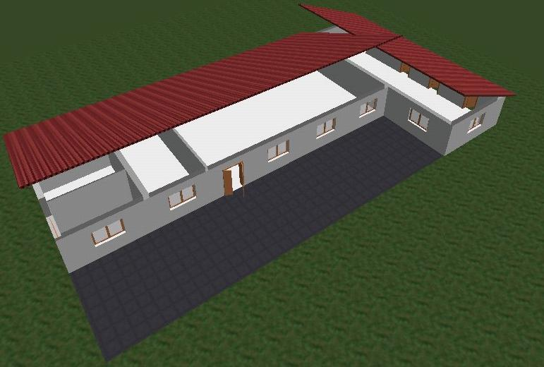

Widok obiektu od frontu
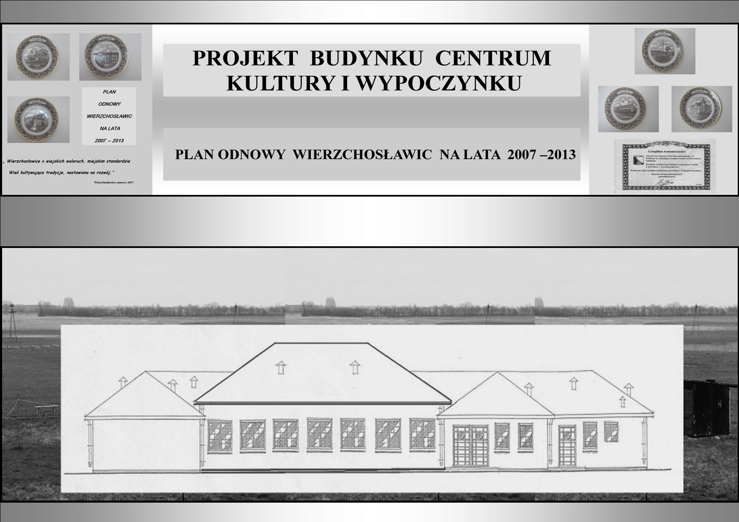
P ODNOWY

Widok frontu budynku

Został również wykonany plan zagospodarowania przestrzennego terenu Centrum Kultury i Wypoczynku z planami pozostałych obiektów.

10. ZARZĄDZANIE.

Zgodnie z uchwałą zebrania wiejskiego, koordynowanie wprowadzania i realizacji Planu Odnowy Miejscowości Wierzchosławice powierzono Radzie Sołeckiej w składzie:
Zbigniew Winiecki – sołtys, Prezes Zarządu SRW
Bożena Borowicz – członek Rady, Prezes Zarządu SGW i S
Paweł Brzustowicz – członek Rady, Prezes Zarządu LZS
Henryk Gołębiewski – członek Rady
Wiesław Kuźniacki – członek Rady
Marek Cegielski – członek Rady

………………………………………………… ………………………………………….
Podpis przewodniczącego zebrania wiejskiego miejscowości Podpis przewodniczącego Rady Miejskiej w Gniewkowie
Wierzchosławice

